Министерство науки и высшего образования Российской Федерации Федеральное государственное автономное образовательное учреждение высшего образования

**«Пермский национальный исследовательский политехнический университет»**

Электротехнический факультет

Кафедра «Информационные технологии и автоматизированные системы»

направление подготовки: 09.03.01– «Информатика и вычислительная техника»

**Задание N7.1**

по дисциплине

**«Основы алгоритмизации и программирования»**

Семестр 2

**Задача - «Перегрузка функции в Си++»**

Выполнил студент гр. ИВТ-21-1б

Бурылов Максим Павлович

Проверил:

ст. пр. каф. ИТАС

Денис Владимирович Ярулин

(оценка) (подпись)

г. Пермь 2022

**Постановка задачи для варианта №6**

Написать перегруженные функции и основную программу, которая их вызывает для вычитания вещественных и комплексных чисел.

**Исходные данные**«Vichet» - функция для вычитания вещественных и комплексных чисел  
a, b – переменные функции Vichet

o = 14.585, m = 75.848 – вещественные переменные

complex<double> x( 7.0, 2.0 ), complex<double> y( 1.0, 4.0 ) – комплексные числа

**Текст программы**#include<iostream>

#include<complex>

using namespace std;

complex<double> vichet(complex<double> a,complex<double> b) // Вычитание комплексных чисел

{

return a - b;

}

float vichet(float a, float b) // Вычитание вещественных чисел

{

return a - b;

}

int main()

{

// Вещественные числа

float o = 14.585, m = 75.848;

// Комплексные числа

complex<double> x( 7.0, 2.0 ); // x = 7 + 2i

complex<double> y( 1.0, 4.0 ); // y = 1 + 4i

cout << vichet(o,m) << endl;

cout << vichet(x, y) << endl;

}

**Результаты выполнения программы**

На рисунке 1 показан результат работы программы

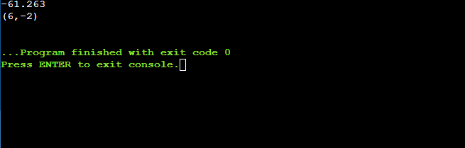

Рисунок 1 - результат работы программы